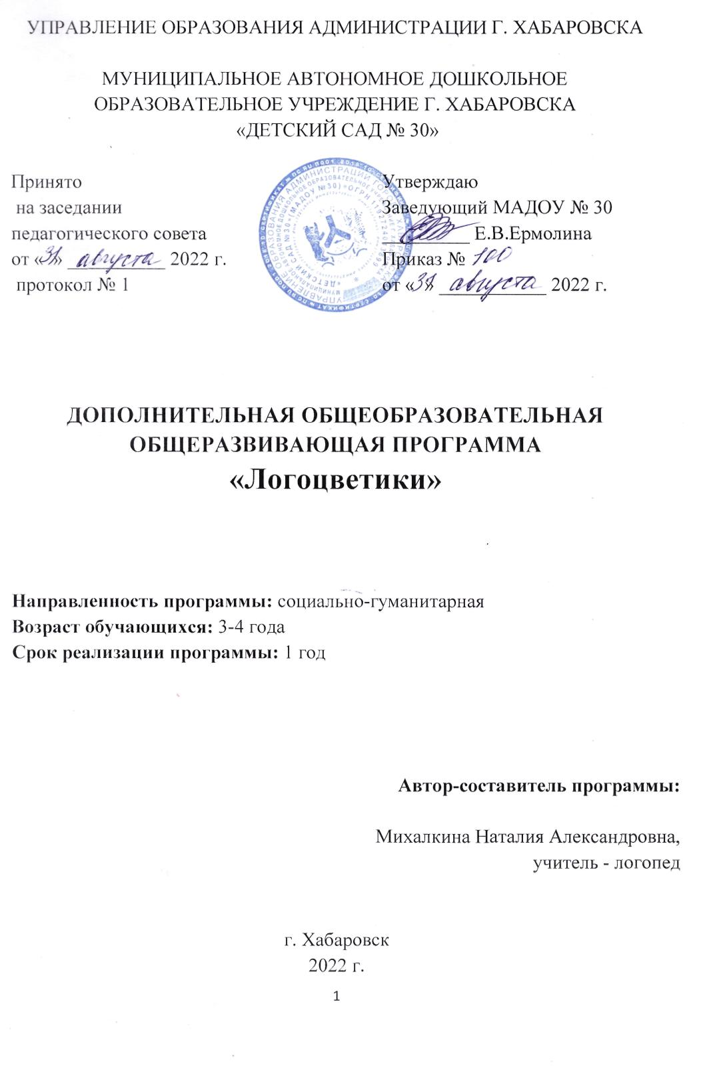
СОДЕРЖАНИЕ:

- Пояснительная записка……………………………………………………………………………………………………..3
- Теоретические обоснования, актуальность программы………………………………………………….3
- Цели и задачи программы ………………………………………………………………………………………………..5
- Организационно-методическая деятельность по реализации программы…………………….5
- Отличительные особенности работы данного кружка……………………………………………………..5
- Формы и режим занятий…………………………………………………………………………………………………….6
- Планируемые результаты…………………………………………………………………………………………………..6
- Структура логоритмического занятия………………………………………………………………………………..6
- Календарно-тематический план кружка «Логоцветики» в младшей группе……………………7
- Использование наглядного материала………………………………………………………………………………8
- Список литературы………………………………………………………………………………………………………………8

Целевой раздел.
1.Пояснительная записка

При разработке данной программы были учтены нормативно - правовые документы:
- Федеральный закон Российской Федерации от 29 декабря 2012 г. №273- ФЗ «Об образовании в Российской Федерации».
2.Постановление Правительства РФ «Об утверждении Санитарно-эпидемиологические требования к организациям воспитания и обучения, отдыха и оздоровления детей и молодежи (СанПиН 2.4.36.48-20 от 01.01.21 г).
- Приказ Министерства просвещения РФ от 9 ноября 2018 г. N 196 «Об утверждении Порядка организации и осуществления образовательной деятельности по дополнительным общеобразовательным программам».
- Приказ Минобрнауки РФ от 23.08.2017г. №816 «Об утверждении Порядка применения организациями, осуществляющими образовательную деятельность, электронного обучения, дистанционных образовательных технологий при реализации образовательных программ».
- Стратегия развития воспитания в Российской Федерации на период до 2025 года (утверждена распоряжением Правительства Российской Федерации от 29 мая 2015 г. № 996).
- Концепция развития дополнительного образования детей Российской Федерации 2015-2020 гг. (утверждена распоряжением Правительства РФ от 04.09.2014 г. № 1726-р).
- Письмо Министерства образования и науки Российской Федерации от 18 ноября 2015 г. №09-3242 «Методические рекомендации по проектированию дополнительных общеразвивающих программ (включая разноуровневые программы)».
- Положение о дополнительной общеобразовательной программе, реализуемой в Хабаровском крае (утверждено приказом КГАОУДО «Центр развития творчества детей (Региональный модельный центр дополнительного образования детей Хабаровского края)» от 26 сентября 2019 г. №383П).
- Постановление администрации г. Хабаровска от.25.10.2019г. №3501» Об утверждении Положения о персонифицированном дополнительном образовании детей на территории городского округа «Город Хабаровск».
- Устав муниципального автономного дошкольного образовательного учреждения г. Хабаровска «Детский сад № 30».

Теоретические обоснования, актуальность программы
Одной из универсальных базовых способностей человека является ритмическая способность. По слова известного педагога Э. Жака-Далькроза, «Пространство и время наполнены материей, подчиненной законам вечного ритма».
Все в нашем организме подчинено ритму – работает ли сердце, легкие или мозговая деятельность. Развитие ритма тесно связано с формированием пространственно-временных отношений. Двигательный ритм влияет на становление речевых механизмов. Чувство ритма помогает быстрее и легче усваивать стихотворения, понимать музыкальные произведения. Поэтому в детском саду необходимо проводить занятия логоритмикой.
Логоритмика полезна всем детям, имеющим проблемы становления речевой функции, в том числе, алалия, задержки речевого развития, нарушения звукопроизношения, заикание, аутистические расстройства. Очень важна логопедическая ритмика для детей с так называемым речевым негативизмом, так как занятия создают положительный эмоциональный настрой к речи, мотивацию к выполнению логопедических упражнений и пр.
Логоритмические занятия направлены на всестороннее развитие ребёнка, совершенствование его речи, овладение двигательными навыками, умение ориентироваться в окружающем мире, понимание смысла предлагаемых заданий, на способность преодолевать трудности, творчески проявлять себя. Кроме того, логоритмика с использованием здоровьесберегающих технологий оказывает благотворное влияние на здоровье ребенка: в его организме происходит перестройка различных систем, например, сердечно-сосудистой, дыхательной, речедвигательной.
Логоритмические занятия основаны на тесной связи слова, движения и музыки. Они включают в себя пальчиковые, речевые, музыкально – двигательные и коммуникативные игры, упражнения для развития крупной и мелкой моторики, песни и стихи, сопровождаемые движениями, двигательные упражнения, несложные танцы, дидактические игры, способствующе развитию чувства ритма. Работа по созданию ритмического строя речи в основном принадлежит играм, которые созданы на основе стихотворного текста. Такие игры учат детей координировать движения со словом, что способствует, в первую очередь, речевому развитию детей.
Сюжетно-тематическая организация занятий позволяет каждому ребёнку чувствовать себя комфортно, уверенно, т.к. в игре максимально реализуются потенциальные возможности детей.
Комплексно-игровой метод наиболее целесообразен для развития познавательных процессов и соответствует детским психофизическим данным. Такое построение занятий позволяет добиться устойчивого внимания на протяжении всего занятия и соответственно повышает результативность в усвоении знаний.
С каждым годом, по наблюдению педагогов, в детском саду растет количество детей с различными речевыми патологиями. Современная ситуация в системе образования, в которой происходит изменения, связанные с ориентацией на ценностные основания педагогического процесса, его гуманизацию и индивидуализацию в подходах к решению проблем конкретного ребёнка, побуждает педагогов и специалистов к созданию новых моделей, поиску новых форм и технологий специализированной помощи детям, имеющим проблемы в психофизическом развитии, воспитании, общении и поведении. Преодоление нарушений звукопроизношения в дошкольном возрасте имеет огромное значение в последующей жизни ребёнка. Недостатки звукопроизношения могут явиться причиной отклонений в развитии таких психических процессов, как память, мышление, воображение, а также сформировать комплекс неполноценности, выражающийся в трудности общения. Своевременное устранение недостатков произношения поможет предотвратить трудности в овладении навыками чтения и письма. Перед специалистами, работающими с детьми с речевыми нарушениями, стоит задача поиска наиболее эффективных методов формирования произносительных возможностей, сохранения и укрепления физического здоровья дошкольников, создания такой артикуляционной базы, которая обеспечивала бы наиболее успешное овладение навыками нормативного произношения.
Программа описывает курс логоритмики для детей младшего дошкольного возраста 3-4 лет. Кружковая работа по данной теме проводится 2 раз в неделю по 15 минут. Всего 71 занятие. Диагностика проводится 2 раза в год (в октябре и июле). Все упражнения проводятся по подражанию. Речевой материал предварительно не выучивается. Содержание данной рабочей программы построено в соответствии с требованиями ФГОС и отражает основные направления всестороннего развития ребенка.
В основу программы положены принципы:
- научной обоснованности и практической применимости;
- развивающий характер обучения, основанный на детской активности;
- интеграция образовательных областей в соответствии с возрастными возможностями и особенностями воспитанников;
- комплексно – тематическое построение образовательного процесса;
- единство воспитательных, развивающих и обучающих целей и задач процесса образования детей дошкольного возраста, в ходе реализации которых формируются такие знания, умения и навыки, которые имеют непосредственное отношение к развитию дошкольника;
Цель:
*развитие музыкально-речевых способностей у детей 3-4 лет;
*использование музыкально-логопедической ритмики, как средства в проведении оздоровительно - образовательного процесса с детьми 3-4 лет;
*преодоление речевого нарушения путём развития и коррекции неречевых и речевых психических функций ребёнка через музыку и движение;
*адаптация ребёнка к условиям внешней и внутренней среды;

Задачи:
Обучающие:
1. Формировать практические умения и навыки.
Воспитательные:
1. Воспитывать нравственные качества по отношению к окружающим (доброжелательность, уважение, чувство товарищества)
2. Воспитывать внимательность к выполнению заданий, усидчивость, целенаправленность;
3. Воспитывать и развивать музыкальный вкус.
Развивающие:
1. Развитие речи, чувства ритма, способности ощущать в музыке, движениях и речи ритмическую выразительность;
2. Развитие фонематического восприятия и фонематических представлений;
3. Развитие слухового внимания и памяти;
4. Укрепление костно-мышечного аппарата;
5. Развитие дыхания, моторных и сенсорных функций, чувства равновесия, правильной осанки, походки, грации движения;
6. Развитие коммуникативных способностей общение детей друг с другом, творческое использование музыкально-ритмических навыков в повседневной жизни.
При решении поставленных задач учтены основные принципы дидактики: возрастные особенности, физические возможности и индивидуально психологические особенности ребенка 3-4 лет
Организационно-методическая деятельность по реализации программы
Объекты программы
Дети 3-4 года.
Методы:
• Игровой метод (дидактические игры).
• Наглядный метод (рассматривание дидактических пособий
• Практический – показ движений
Формы организации деятельности:
подгрупповая.
Принципы комплектования кружка и организации работы
♣ Учет интересов и способностей детей. Желание родителей.
♣ Добровольное участие.
♣ Учет психофизических особенностей детей.
Отличительные особенности работы данного кружка:
Работа в кружке направлена на всестороннее развитие ребёнка. Методика позволяет детям интенсивно заниматься и не утомляться за счет постоянной смены видов деятельности и переключения внимания. Занятия по данной программе проводятся в игровой форме. Во время игры максимально реализуется ситуация успеха, следовательно, работа происходит естественно, не возникает психического напряжения. Содержание данной программы охватывает широкий круг деятельности детей дошкольного возраста, что позволяет уже на раннем этапе дошкольного детства начать формирование у детей целостного представления о музыке, развитии речи, физическом развитии, ритме, танцах, о здоровье, развитии коммуникативных способностей.

Программа составлена с учётом межпредметных связей по областям:
- познание: занятия, наблюдения, беседы, игры;
- социализация: используются дидактические, сюжетно-ролевые игры;
- художественная литература: используются произведения познавательной направленности (стихи, потешки, прибаутки, частушки, тексты песен);
- музыка: используются музыкальные произведения, песни, танцы, музыка для релаксации, упражнений, игр;
- физическая культура: проводятся подвижные игры, развлечения, досуги;
- коммуникация: овладение способами и средствами взаимодействия с окружающими людьми.

Формы и режим занятий:
Кружковая работа рассчитана на 2 занятия в неделю. Занятия проводятся в группах (до 5 человек) по 15 минут и предполагают использование следующих форм: беседа, дидактическая игра, ролевые, коммуникативные игры, подвижные игры.

Результатом работы по данной программе должно стать:
- сформированность умений ритмично выполнять движения в соответствии со словами, выразительно передавая заданный характер, образ;
- способность правильно выполнять артикуляции звуков;
- сформированность правильного речевого и физиологического дыхания;
- способность выполнять оздоровительные упражнения для горла, для улучшения осанки, дыхательные и пальчиковые упражнения, самомассаж лица и массаж тела, этюды для напряжения и расслабления тела, гимнастики для глаз;
- способность ориентироваться в пространстве, двигаться в заданном направлении;
- улучшение показателей слухового, зрительного и двигательного внимания, памяти;
- способность координировать движения в мелких мышечных группах пальцев рук и кистей, быстро реагировать на смену движений;
- улучшения показателей диагностики развития речи;
- воспитание у детей потребности в здоровом образе жизни, чувства ответственности за сохранение и укрепление своего здоровья и здоровья окружающих людей.

Структура логоритмического занятия:
1.Вводная часть длится 3 минут: используются вводные упражнения, которые дают установку на разнообразный темп движения с помощью музыки, упражнения, направленные на тренировку памяти, внимания, координации движений, регулировку мышечного тонуса.
2.Основная часть занимает 10 минут: включает в себя слушание музыки для снятия эмоционального и мышечного напряжения, пение, игру на музыкальных инструментах, подвижные малоподвижные игры, упражнения на развитие дыхания, внимания, голоса, артикуляции, счётные упражнения, упражнения на развитие координации движения, на координацию речи с движением, на координацию пения с движением, упражнения на развитие речевых и мимических движений, общей моторики, мимических мышц, дыхания, чувства ритма и темпа, упражнения на регуляцию мышечного тонуса.
3.Заключительная часть занимает 2-5 минут: упражнения на восстановление дыхания, снятие мышечного и эмоционального напряжения, релаксационные упражнения, упражнения на развитие дыхания.
Календарно-тематический план кружка «Логоцветики» в младшей группе
Месяц | № занятия | Название занятия
Октябрь | 1-2  3-4  5-6  7-8 | Осенние листья  Осень в лесу  Веселый огород  Тучки по небу гуляют
Ноябрь | 9-10  11-12  13-14  15-16 | Репка  Осенние подарки  Да свидания, птицы!  Холодно!
Декабрь | 17-18  19-20  21-22  23-24 | Зима в лесу  Дед Мороз спешит на елку  Украшаем елочку  Наступает Новый год
Январь | 25-26  27-28  29-30  31-32 | Новогодний праздник в лесу  Рукавичка  Снеговик  Кошка и котята
Февраль | 33-34  35-36  37-38  39-40 | Котята и щенок  У бабушки в гостях  Как снеговики солнце искали  Армейская карусель
Март | 40-41  42-43  44-45  46-47 | Как цыплята солнце будили  Новая столовая  В гости к нам пришли матрешки  Весеннее солнышко
Апрель | 48-49  50-51  52-53  54-55 | Весенняя капель  Прилетайте, птицы!  Весенний ручеек  Кораблик
Май | 56-57  58-59  60-61  62-63 | Утренние лучи  Петушок и его семья  Колечко  Бобровый пруд
Июнь | 64-65  66-67  68-69  70-71 | Под грибком  Солнышко и дождик  Грибной дождик  Тучка

Использование наглядного материала:
иллюстрации и репродукции;
дидактический материал;
игровые атрибуты;
музыкальные инструменты;
аудиоматериалы;

Список литературы
1 М. Ю. Картушина «Логоритмика для малышей»;
2. О.А. Новиковская « Логоритмика для дошкольников в играх и упражнениях»;
3. Е.М. Тимофеева, Е.И. Чернова «Пальчиковые шаги»;
4. Е.М. Тимофеева, Е.И. Чернова «Пальчиковая гимнастика»;
5. Е. Краузе «Логопедический массаж и артикуляционная гимнастика»
6. Аудиодиск Железновой

